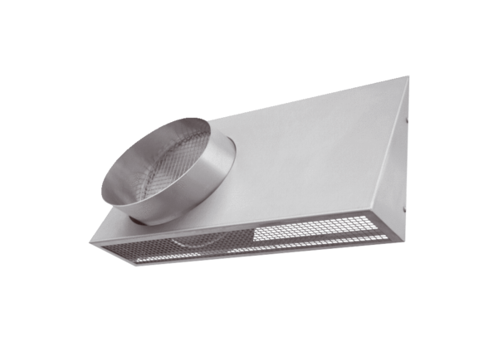Kombi-Wandstutzen KWH 20 RVerpackungseinheit: 1 StückSortiment: K
Artikelnummer: 0152.0062Hersteller: MAICO

